用户体验记录和分析

## 用户体验记录：

**优点：**

1. 的确是比传统的线下组织比赛方便很多。不需要花费过多的人力物力

2. 软件操作简单，界面简洁，不会让人看到头晕，不知道怎么操作

3. 交互友好，即使第一次使用也能很快上手

**缺点：**

1. 界面不够漂亮，色彩搭配不太完善。

2. 实际定位中，个别可能会由于网络，手机设备等问题出现打不了卡的情况，没有增加补救措施。

3. 没有实现结合实际开发出 一个地图多个比赛，一个比赛多个队伍，队伍可以组队可以个人，队伍，比赛加密功能。

## 改进：

我们根据上述的用户体验，着重考虑了现实情况，发现的确是非常需要根据实际需求去进行 一个地图多个比赛，一个比赛多个队伍，队伍可以组队可以个人，队伍，比赛加密功能开发，并且对界面进行了适当的美化处理。

1. **美化界面**

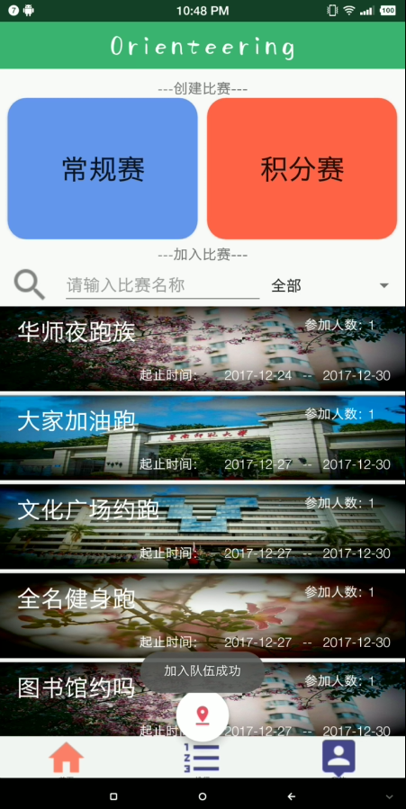

1. **提供组队功能**

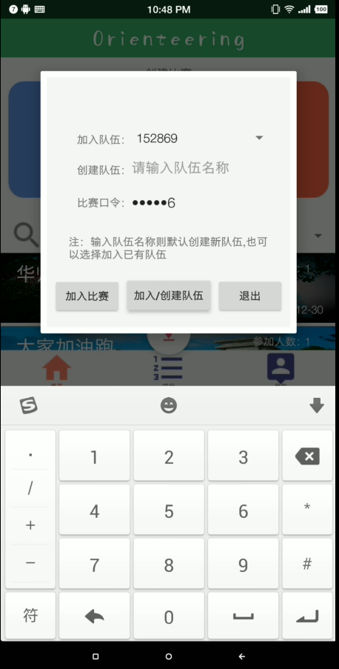

1. **加入比赛加密功能**

